1. Broj 2,25 jednak je razlomku
- 2 ²⁵⁄₁₀₀
- 2¹²³⁄₁₀₀
- 2⁴²⁄₁₀₀

2. Broj pet celih i osam hiljaditih napisaćeš
- 5,8000
- 5,080
- 5,0008
- 5,008

3. Koje su tačne nejednakosti
- 2/5 < 1
- 1/ 2 > 1/ 3
- −5<−6
- 7/ 2 > 1

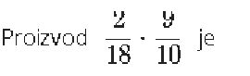

4. .
- 9/10
- 2/5
- 1/2
- 1/10

5. Ostatak pri deljenju broja 329 sa 9 je
- 4
- 3
- 0
- 5

6. Označi tačno rešenje.
- 3x+2=8
- 1/2x+2=5
- x/3​−7=0
- 5-x=1

7. Obim kruga prečnika 7 cm je
- 14 cm
- 7πcm
- 7 cm
- 14πcm

8. Vrednost izraza 130-130:5 je
____________

9. (2x−1)² =
- 2²x−2x+1
- 4x²−4x+1
- 4x²+4x+1
- 4x² −1

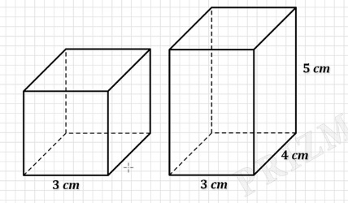

10. Razlika zapremina tela sa slike je (zapiši samo broj):
____________

11. Površina pravilne četvorostrane prizme osnovne ivice a=6 cm i visine H=10 cm je
- 276 cm²
- 132 cm²
- 312 cm²
- 252 cm²

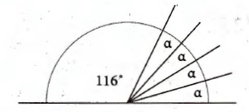

12. Koliko je stepeni ima mera ugla α na sluci (upiši samo broj)?
____________

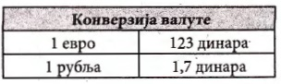

13. Povratna karta iz Beograda do Moskve iznosi 255 evra. Kolika je cena karte u rubljama, po kursu datom u tabeli?
- 14850 rublja
- 18450 rublja
- 15480 rublja
- 18540 rublja
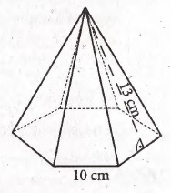

14. Površinua pravilne šestostrane piramide na slici je
- 540√3 ​cm²
- (150√3 +390)cm²
- 690√ 3 ​ cm²
- (300√3 ​+390)cm²

15. Učesnik kviza "Slagalica" za svaki tačan odgovor u igri "Ko zna, zna" dobija 10 bodova, a za svaki netačan gubi 5 bodova. Učesnik je odgovorio na 8 pitanja i osvojio ukupno 35 bodova u ovoj igri. Na koliko pitanja je tačno odgovorio?
- 5 pitanja
- 6 pitanja
- 7 pitanja
- 8 pitanja

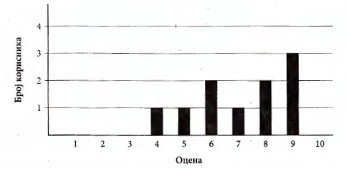

16. U periodu od jednog sata, 10 korisnika je ocenilo uslugu internet prodavnice, ocenom od 1 do 10. Rezultati su prikazani grafikonom. Odredi medijanu za prikupljene podatke. Medijana je
- 9.1
- 6.7
- 8.5
- 7.5

17. Označi tačan odgovor.
- 28/3
- 0,75
- 5.3
- ¾

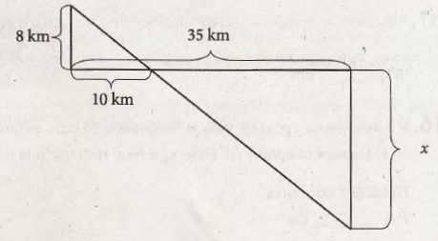

18. Dužina duži x na slici je (upiiši samo broj):

